

שם בית ספר: אורט שפירא

שם מגמה: סייבר

שם התלמיד: רז שניידר

שם הפרויקט: תחרויות כתיבה

שם המורה: צביקה שטרקמן

תאריך: 30.9.2020

תיאור פרויקט:

הפרויקט שלי הוא יהיה אתר שאפשר להירשם אליו ולהוסיף משתמשים אחרים כחברים ולהיכנס איתם לדו קרב תחרות כתיבה מהירה. התחרות תתחיל באותו הזמן לשני המשתתפים ויופיע להם על המסך את המשפט שהם צריכים לכתוב, קופסת כתיבה לכתוב את המשפט, ואיפה אתה נמצא ביחס ליריב.

פונקציונליות:

* המשתתפים הם שחקנים שרוצים לשפר את מהירות או איכות הכתיבה בשילוב של כיף ותחרות.
* המשתמשים ירשמו לאתר ויוכלו להוסיף משתמשים אחרים כחבריהם ולהיכנס איתם לתחרויות.
* יהיה database מלא בשמות של המשתמשים הסיסמאות שלהם ורשימה של החברים שלהם.
* למשתמשים יוצג עמוד של בחירת סוג התחרויות עם אופציות של תחרות ארוכה, קצרה וכמות משתתפים או להזמין חבר אישית. יהיה אופציה להגיע לעמוד הפרופיל ששם יוכלו לראות את גרף היסטורית התחרויות שלהם, ממוצע המהירויות וטבלת מהירויות שלו ושל חבריו להשוואת מהירויות.
* הפרויקט יהיה web ואם יישאר זמן אולי אכין גם אפליקציה לטלפון.
* בעיות צפויות לפרויקט הם להשתמש בdatabase כי עוד לא השתמשתי באחד ואני לא בטוח כמה זה יהיה קל להכניס את כל המידע ולשלוף אותו משם ובעיה צפויה נוספת היא להכין את המשחק עצמו, הוא ידרוש שליפה של משפט הצגת טיימר למתי להתחיל וחישוב זמנים ומיקום של היריבים במשחק בreal time.
* מבין המגבלות בפרויקט יש כמות מוגבלת של שחקנים בתחרות אחת (כנראה יהיה מקסימום 4) מכיוון שלהציג יותר לא יהיה אפשרי על המסך ומכאן לא יהיה רלוונטי להכניס יותר.

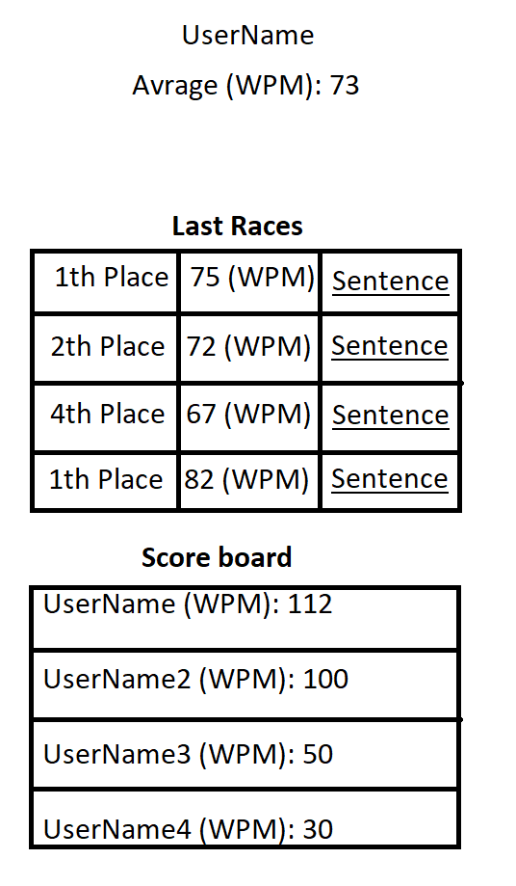עמוד הפרופיל האישי

מרכיבי הפרויקט: אני אכתוב בpython את הסרבר כנראה עם flask ואת האתר אכתוב עם html, CSSו JavaScript. לבינתיים יש לי אתר אם כותרת ומשפט רנדומלי מבין חמישה משפטים עם אזור כתיבה שבודק אם המילה שנכתבה נכונה ומזהה מתי המשפט נגמר ולא נותן למשתמש לכתוב יותר.

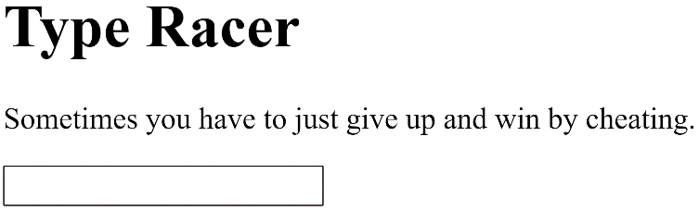

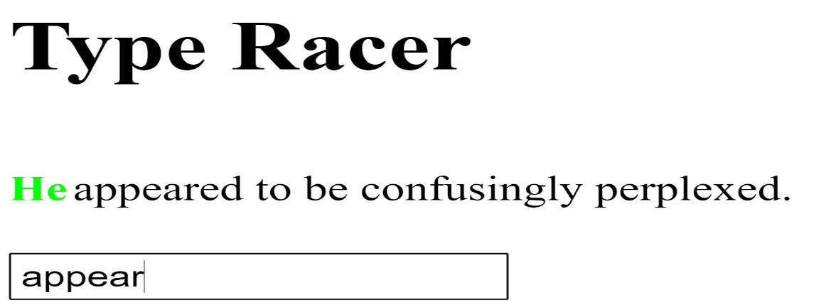

בתמונה הראשונה רואים משפט שנבחר בהתחלה ובתמונה השנייה רואים פעם אחרת עם משפט אחר שהמשתמש כבר רשם מילה אחת ובאמצע המילה השנייה.

שלבי הכנת הפרויקט:

* הכנת העמוד הראשי ועמודי פרופיל.
* קישור לdatabase של המשתמשים.
* הכנת סרבר דרך flask.
* לחבר בין כל המרכיבים.

הרחבות עתידיות:

* מקום ללימוד touch typing (מיקום אצבעות, לא להסתכל על המקלדת ועוד).
* כניסה דרך תוכנת מחשב במקום דרך האתר.
* תוכנה לטלפון.